**Лабораторна робота №4**

**Мета**:Ознайомитися з процесом створення клієнт-серверної архітектури. Навчитися створювати RESTful API для взаємодії між клієнтом і сервером. Розвинути вміння проєктувати та реалізовувати ендпойнти для типових CRUD-операцій.

**Завдання 1**

Ознайомитися з кроками створення **ASP.NET Core Minimal API** | [Check out the](https://docs-mai.vercel.app/docs/developmement/minimal_api).

Створити **ASP.NET Core Minimal API**:

1. Створити **3–4 групи маршрутів** відповідно до Додатку А(наприклад: /todos, /users, /categories).
2. Використати **in-memory “сховище”** (простий список List в коді) для зберігання даних.
3. Реалізувати **CRUD** для кожної групи маршрутів:
   * **Create** (POST) — створення нового об’єкта.
   * **Read** (GET) — отримання списку об’єктів або одного об’єкта за ID.
   * **Update** (PUT/PATCH) — оновлення існуючого об’єкта.
   * **Delete** (DELETE) — видалення об’єкта за ID.
4. Виконати **валідацію даних** під час створення нових об’єктів (наприклад, перевірка порожніх полів, мінімальної довжини рядка, формату email тощо).
5. Повертає стандартні HTTP-відповіді:
   * 200 OK — успішний запит,
   * 201 Created — створення нового ресурсу,
   * 400 Bad Request — помилка валідації,
   * 404 Not Found — об’єкт не знайдено.
6. Для кожної групи створити **окремий набір ендпойнтів** у коді.
7. **Винести ендпойнти в окремі файли** (наприклад: Endpoints/TodoEndpoints.cs, Endpoints/UserEndpoints.cs) і підключити їх у Program.cs.
8. **Організувати структуру проєкту** за папками:

/Models  
/Endpoints  
/Data (за потреби)  
Program.cs

1. **Додати Swagger (OpenAPI)** для зручного тестування API через браузер:
2. Перевірити роботу API через **Swagger** або **Postman**.

**Завдання 2**

Ознайомитися з кроками створення **ASP.NET Core Web API** | [Check out the](https://docs-mai.vercel.app/docs/developmement/asp_net).

Створити **ASP.NET Core Web API**:

1. Створити **3–4 контролера** відповідно до Додатку А(наприклад: TodoController, UserController, CategoryController).
2. Створити відповідні моделі даних. Викорситати Enum, як поле класу. [Про Enum тут](https://docs-mai.vercel.app/docs/developmement/additionals/enum)
3. Використати **in-memory “сховище”** (простий список List в коді) для зберігання даних.
4. Реалізувати **CRUD** для кожної моделі в контролерах:
   * **Create** (POST) — створення нового об’єкта.
   * **Read** (GET) — отримання списку об’єктів або одного об’єкта за ID.
   * **Update** (PUT/PATCH) — оновлення існуючого об’єкта.
   * **Delete** (DELETE) — видалення об’єкта за ID.
5. Виконати **валідацію даних** під час створення нових об’єктів (наприклад, перевірка порожніх полів, мінімальної довжини рядка, формату email тощо). Для однієї моделі (самої меншої за к-тю полів) виконати валідацію через DataAnnotations. Для інших моделей виконати валідація через FluentValidation. Для одного з полів використати [Regular Expressions](https://docs-mai.vercel.app/docs/developmement/additionals/regex)
6. Повертає стандартні HTTP-відповіді:
   * 200 OK — успішний запит,
   * 201 Created — створення нового ресурсу,
   * 400 Bad Request — помилка валідації,
   * 404 Not Found — об’єкт не знайдено.
7. **Організувати структуру проєкту** за папками:

/Models  
/Controllers  
/Data (за потреби)  
/Validators  
Program.cs

1. Перевірити роботу API через **Swagger** або **Postman**.
2. Підготувати **звіт**, який містить:
   * короткий опис проєкту;
   * код Program.cs, моделей та ендпойнтів;
   * скріншоти виконання запитів (GET, POST, помилки валідації);

**Хід роботи**

**40.Онлайн-сервіс для обміну кулінарними рецептами з рейтингами**

1. Під час встановлення Visual Studio обираємо ASP.NET

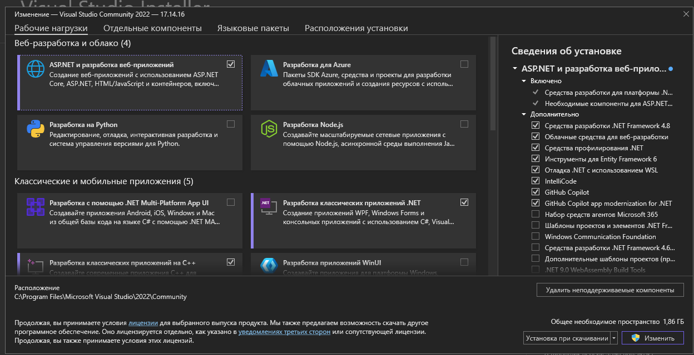

1. Перейдемо до створення проєкту. Для цього знаходимо проєкт ASP.NET Core empty.

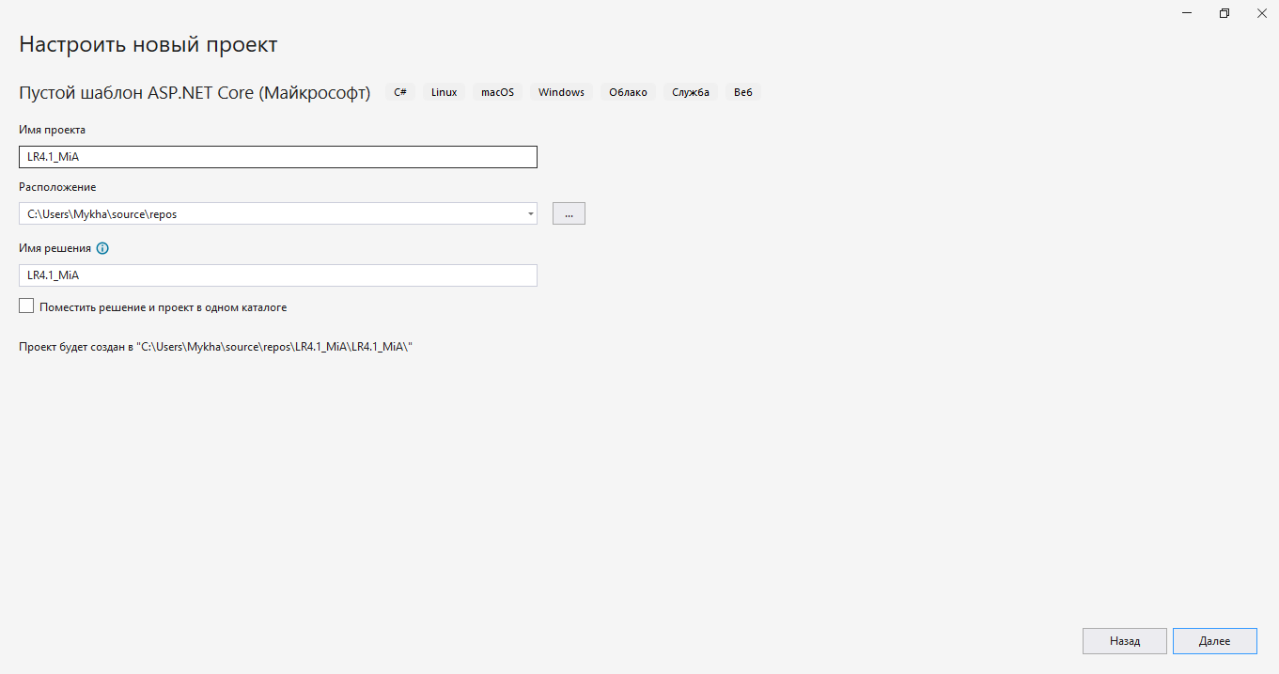

Перейдемо до написання програми.

Створимо папки Models, Endpoints. В папці Models створюємо 3 класа, а саме User.cs, Recipe.cs, Rating.cs. В папці Endpoints створюємо також 3 класа, а саме UserEndpoints.cs, RecipeEndpoints.cs, RatingEndpoints.cs.

Ось як виглядає наша ієрархія.

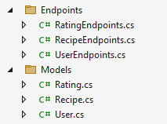

Тепер перейдемо до написання коду.

**Models**

**User.cs**

namespace LW4.Task1_MiA.Models

{

public class User

{

public int Id { get; set; }

public string Username { get; set; }

public string Email { get; set; }

}

}

**Recipe.cs**

namespace LW4.Task1_MiA.Models

{

public class Recipe

{

public int Id { get; set; }

public string Name { get; set; }

public string Instructions { get; set; }

public List<Rating> Ratings { get; set; }

}

}

**Rating.cs**

namespace LW4.Task1_MiA.Models

{

public class Rating

{

public int Id { get; set; }

public int RecipeId { get; set; }

public int UserId { get; set; }

public int Score { get; set; }

public string Review { get; set; }

}

}

**Endpoints**

**UserEndpoints.cs**

using LW4.Task1_MiA.Models;

namespace LW4.Task1_MiA.Endpoints

{

public static class UserEndpoints

{

public static void MapUserEndpoints(this WebApplication app)

{

var users = new List<User>

{

new User { Id = 1, Username = "john_doe", Email = "john@example.com" },

new User { Id = 2, Username = "jane_smith", Email = "jane@example.com" },

new User { Id = 3, Username = "alice_wonder", Email = "alice@example.com" }

};

app.MapGet("/users", () => Results.Ok(users));

app.MapGet("/users/{id:int}", (int id) =>

{

var user = users.FirstOrDefault(u => u.Id == id);

return user is not null ? Results.Ok(user) : Results.NotFound();

});

app.MapPost("/users", (User newUser) =>

{

newUser.Id = users.Count + 1;

users.Add(newUser);

return Results.Created($"/users/{newUser.Id}", newUser);

});

app.MapPut("/users/{id:int}", (int id, User updatedUser) =>

{

var user = users.FirstOrDefault(u => u.Id == id);

if (user is null) return Results.NotFound();

user.Username = updatedUser.Username;

user.Email = updatedUser.Email;

return Results.Ok(user);

});

app.MapDelete("/users/{id:int}", (int id) =>

{

var user = users.FirstOrDefault(u => u.Id == id);

if (user is null) return Results.NotFound();

users.Remove(user);

return Results.NoContent();

});

}

}

}

**RecipeEndpoints.cs**

using LW4.Task1_MiA.Models;

namespace LW4.Task1_MiA.Endpoints

public static class RecipeEndpoints

{

public static void MapRecipeEndpoints(this WebApplication app)

{

var recipes = new List<Recipe>

{

new Recipe { Id = 1, Name = "Pasta", Instructions = "Boil water, add pasta" },

new Recipe { Id = 2, Name = "Salad", Instructions = "Mix vegetables" },

new Recipe { Id = 3, Name = "Sandwich", Instructions = "Put ingredients between bread slices" },

new Recipe { Id = 4, Name = "Omelette", Instructions = "Beat eggs, cook in a pan" },

new Recipe { Id = 5, Name = "Soup", Instructions = "Boil broth, add ingredients" },

new Recipe { Id = 6, Name = "Steak", Instructions = "Season meat, cook to desired doneness" },

new Recipe { Id = 7, Name = "Pancakes", Instructions = "Mix batter, cook on griddle" },

new Recipe { Id = 8, Name = "Tacos", Instructions = "Fill tortillas with ingredients" },

new Recipe { Id = 9, Name = "Pizza", Instructions = "Prepare dough, add toppings, bake" },

new Recipe { Id = 10, Name = "Curry", Instructions = "Cook spices, add meat/vegetables, simmer" },

new Recipe { Id = 11, Name = "Grilled Cheese", Instructions = "Butter bread, add cheese, grill" },

new Recipe { Id = 12, Name = "Fruit Smoothie", Instructions = "Blend fruits with yogurt or milk" }

new Recipe { Id = 13, Name = "Roast Chicken", Instructions = "Season chicken, roast in oven" },

};

app.MapGet("/recipes", () => Results.Ok(recipes));

app.MapGet("/recipes/{id:int}", (int id) =>

{

var recipe = recipes.FirstOrDefault(r => r.Id == id);

return recipe is not null ? Results.Ok(recipe) : Results.NotFound();

});

app.MapPost("/recipes", (Recipe newRecipe) =>

{

// Перевірка: чи заповнене поле Name

if (string.IsNullOrWhiteSpace(newRecipe.Name))

return Results.BadRequest("Recipe name cannot be empty.");

// Додавання нового рецепту

newRecipe.Id = recipes.Count + 1;

recipes.Add(newRecipe);

return Results.Created($"/recipes/{newRecipe.Id}", newRecipe);

});

app.MapPut("/recipes/{id:int}", (int id, Recipe updatedRecipe) =>

{

var recipe = recipes.FirstOrDefault(r => r.Id == id);

if (recipe is null) return Results.NotFound();

recipe.Name = updatedRecipe.Name;

recipe.Instructions = updatedRecipe.Instructions;

return Results.Ok(recipe);

});

app.MapDelete("/recipes/{id:int}", (int id) =>

{

var recipe = recipes.FirstOrDefault(r => r.Id == id);

if (recipe is null) return Results.NotFound();

recipes.Remove(recipe);

return Results.NoContent();

});

}

}

}

**RatingEndpoints.cs**

using LW4.Task1_MiA.Models;

namespace LW4.Task1_MiA.Endpoints {

public static class RatingEndpoints

{

public static void MapRatingEndpoints(this WebApplication app)

{

var ratings = new List<Rating>

{

new Rating { Id = 1, RecipeId = 1, UserId = 1, Score = 5, Review = "Delicious!" },

new Rating { Id = 2, RecipeId = 2, UserId = 2, Score = 4, Review = "Tasty, but could use more dressing." },

new Rating { Id = 3, RecipeId = 3, UserId = 3, Score = 3, Review = "Average." },

new Rating { Id = 4, RecipeId = 1, UserId = 2, Score = 4, Review = "Pretty good!" },

new Rating { Id = 5, RecipeId = 2, UserId = 3, Score = 5, Review = "Loved it!" },

new Rating { Id = 6, RecipeId = 3, UserId = 1, Score = 2, Review = "Not my favorite." },

new Rating { Id = 7, RecipeId = 1, UserId = 3, Score = 5, Review = "Absolutely fantastic!" },

};

app.MapGet("/ratings", () => Results.Ok(ratings));

app.MapGet("/ratings/{id:int}", (int id) =>

{

var rating = ratings.FirstOrDefault(r => r.Id == id);

return rating is not null ? Results.Ok(rating) : Results.NotFound();

});

app.MapPost("/ratings", (Rating newRating) =>

{

newRating.Id = ratings.Count + 1;

ratings.Add(newRating);

return Results.Created($"/ratings/{newRating.Id}", newRating);

});

app.MapPut("/ratings/{id:int}", (int id, Rating updatedRating) =>

{

var rating = ratings.FirstOrDefault(r => r.Id == id);

if (rating is null) return Results.NotFound();

rating.Score = updatedRating.Score;

rating.Review = updatedRating.Review;

return Results.Ok(rating);

});

app.MapDelete("/ratings/{id:int}", (int id) =>

{

var rating = ratings.FirstOrDefault(r => r.Id == id);

if (rating is null) return Results.NotFound();

ratings.Remove(rating);

return Results.NoContent();

});

}

}

}

**Program.cs**

using LW4.Task1_MiA.Endpoints;

var builder = WebApplication.CreateBuilder(args);

// Swagger

builder.Services.AddEndpointsApiExplorer();

builder.Services.AddSwaggerGen();

var app = builder.Build();

if (app.Environment.IsDevelopment())

{

app.UseSwagger();

app.UseSwaggerUI(opt =>

{

opt.SwaggerEndpoint("/swagger/v1/swagger.json", "Recipes API v1");

opt.RoutePrefix = "swagger";

});

}

app.MapRecipeEndpoints();

app.MapUserEndpoints();

app.MapRatingEndpoints();

app.Run();

**Результат роботи:**

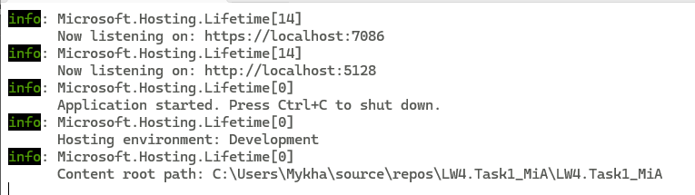

Програма показує те, що нам доступна вся інформація по посиланню.

**Запити**

**Запит на отримання рецептів**

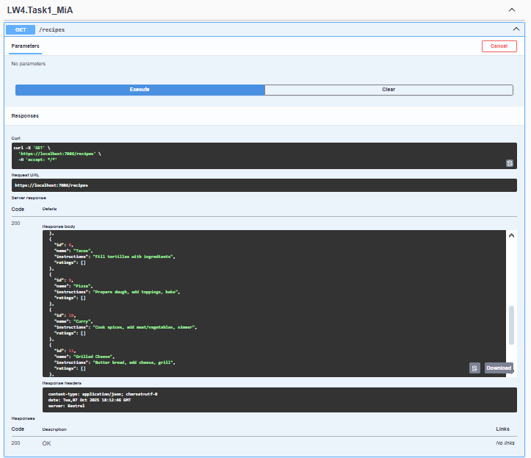

**Запит на публікацію рецепта**

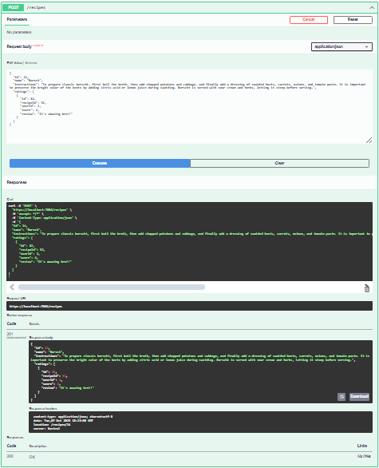

**Запит на отримання конкретного рецепта**

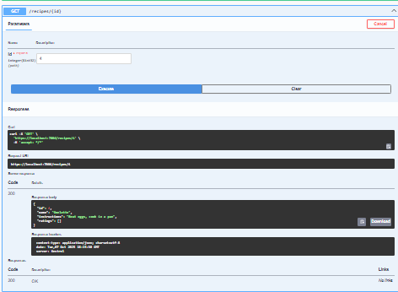

**Запит на оновлення рецепта**

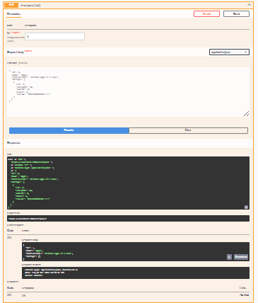

**Запит на видалення рецепта**

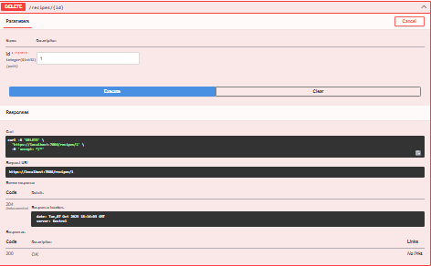

**Запит на отримання користувачів**

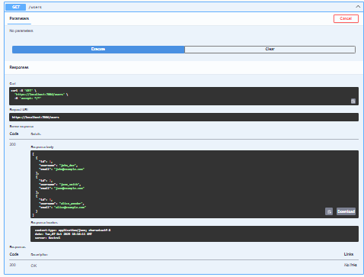

**Запит на додавання користувача**

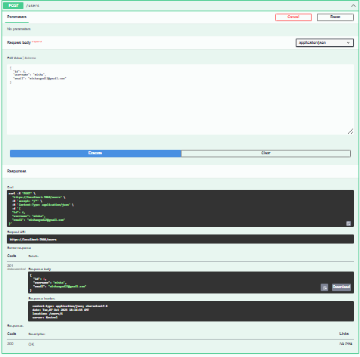

**Запит на отримання конкретного користувача**

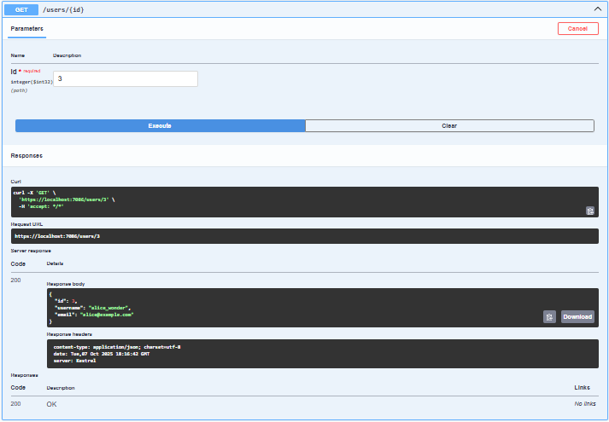

**Запит на оновлення користувача**

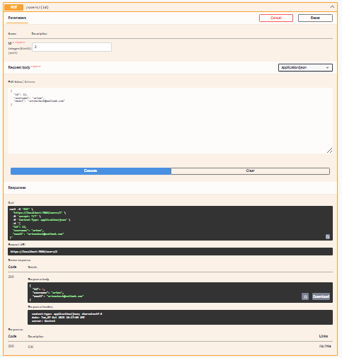

**Запит на видалення користувача**

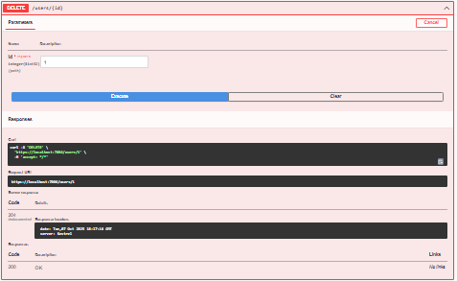

**Запит на отримання оцінок**

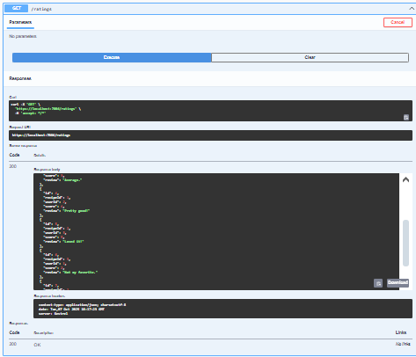

**Запит на додавання оцінки**

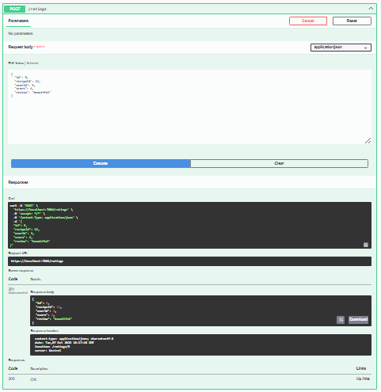

**Запит на отримання конкретної оцінки**

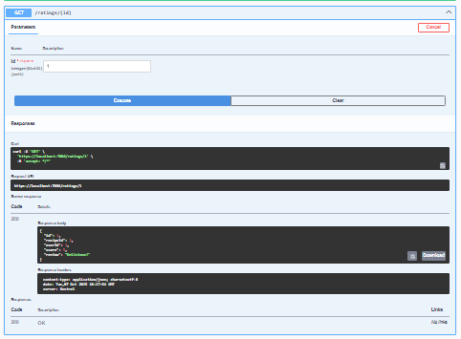

**Запит на оновлення оцінки**

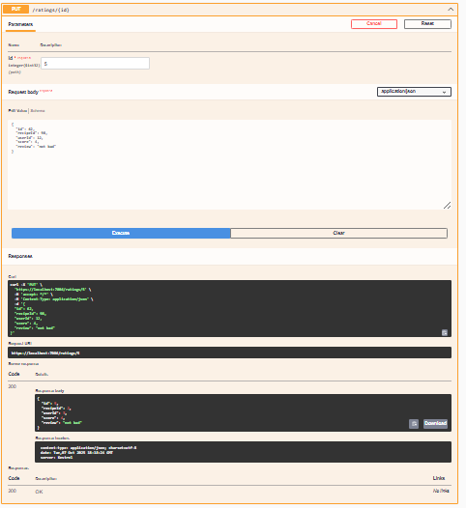

**Запит на видалення оцінки**

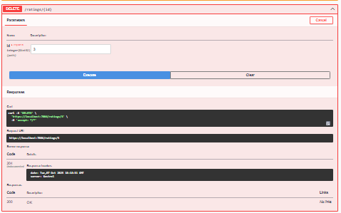

**Завдання №2**

Створимо проєкт з назвою LW4_Task2_MiA.

Так виглядає ієрархія

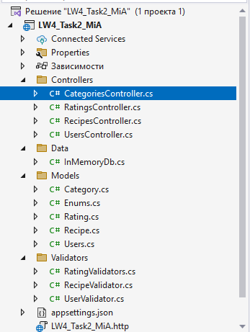

Тепер перейдемо до написання коду

**Controllers**

**CategoriesControllers.cs:**

using LW4_Task2_MiA.Data;

using LW4_Task2_MiA.Models;

using Microsoft.AspNetCore.Mvc;

namespace LW4_Task2_MiA.Controllers

{

[ApiController]

[Route("api/[controller]")]

public class CategoriesController : ControllerBase

{

private readonly InMemoryDb _db;

public CategoriesController(InMemoryDb db) => _db = db;

[HttpGet]

public ActionResult<IEnumerable<Category>> GetAll() => Ok(_db.Categories);

[HttpGet("{id:int}")]

public ActionResult<Category> GetById(int id)

{

var item = _db.Categories.FirstOrDefault(x => x.Id == id);

return item is null ? NotFound() : Ok(item);

}

[HttpPost]

public ActionResult<Category> Create([FromBody] Category model)

{

if (!ModelState.IsValid) return BadRequest(ModelState);

model.Id = _db.NextCategoryId();

_db.Categories.Add(model);

return CreatedAtAction(nameof(GetById), new { id = model.Id }, model);

}

[HttpPut("{id:int}")]

public ActionResult<Category> Update(int id, [FromBody] Category model)

{

if (!ModelState.IsValid) return BadRequest(ModelState);

var existing = _db.Categories.FirstOrDefault(x => x.Id == id);

if (existing is null) return NotFound();

existing.Name = model.Name;

existing.Type = model.Type;

return Ok(existing);

}

[HttpDelete("{id:int}")]

public IActionResult Delete(int id)

{

var existing = _db.Categories.FirstOrDefault(x => x.Id == id);

if (existing is null) return NotFound();

_db.Categories.Remove(existing);

return Ok();

}

}

}

**RatingsControllers.cs:**

using LW4_Task2_MiA.Data;

using LW4_Task2_MiA.Models;

using Microsoft.AspNetCore.Mvc;

namespace LW4_Task2_MiA.Controllers

{

[ApiController]

[Route("api/[controller]")]

public class RatingsController : ControllerBase

{

private readonly InMemoryDb _db;

public RatingsController(InMemoryDb db) => _db = db;

[HttpGet]

public ActionResult<IEnumerable<Rating>> GetAll() => Ok(_db.Ratings);

[HttpGet("{id:int}")]

public ActionResult<Rating> GetById(int id)

{

var r = _db.Ratings.FirstOrDefault(x => x.Id == id);

return r is null ? NotFound() : Ok(r);

}

[HttpPost("/api/recipes/{recipeId:int}/ratings")]

public ActionResult<Rating> CreateForRecipe(int recipeId, [FromBody] Rating model)

{

if (!ModelState.IsValid) return BadRequest(ModelState);

var recipe = _db.Recipes.FirstOrDefault(r => r.Id == recipeId);

if (recipe is null) return NotFound("Recipe не знайдено.");

// Перевіряємо існування користувача

var user = _db.Users.FirstOrDefault(u => u.Id == model.UserId);

if (user is null) return BadRequest("UserId не існує.");

// Форсуємо правильні зв'язки

var rating = new Rating

{

Id = _db.NextRatingId(),

RecipeId = recipeId, // ігноруємо model.RecipeId

UserId = user.Id,

Value = model.Value,

Comment = model.Comment

};

_db.Ratings.Add(rating);

return CreatedAtAction(nameof(GetById), new { id = rating.Id }, rating);

}

[HttpPut("{id:int}")]

public ActionResult<Rating> Update(int id, [FromBody] Rating model)

{

if (!ModelState.IsValid) return BadRequest(ModelState);

if (model.Id != 0 && model.Id != id)

return BadRequest("Змінювати Id рейтингу заборонено.");

var r = _db.Ratings.FirstOrDefault(x => x.Id == id);

if (r is null) return NotFound();

if (_db.Recipes.All(rc => rc.Id != model.RecipeId))

return BadRequest("RecipeId не існує.");

if (_db.Users.All(u => u.Id != model.UserId))

return BadRequest("UserId не існує.");

r.RecipeId = model.RecipeId;

r.UserId = model.UserId;

r.Value = model.Value;

r.Comment = model.Comment;

return Ok(r);

}

[HttpDelete("{id:int}")]

public IActionResult Delete(int id)

{

var r = _db.Ratings.FirstOrDefault(x => x.Id == id);

if (r is null) return NotFound();

_db.Ratings.Remove(r);

return Ok();

}

}

}

**RecipesControllers.cs:**

using LW4_Task2_MiA.Data;

using LW4_Task2_MiA.Models;

using Microsoft.AspNetCore.Mvc;

namespace LW4_Task2_MiA.Controllers

{

[ApiController]

[Route("api/[controller]")]

public class RecipesController : ControllerBase

{

private readonly InMemoryDb _db;

public RecipesController(InMemoryDb db) => _db = db;

[HttpGet]

public ActionResult<IEnumerable<Recipe>> GetAll() => Ok(_db.Recipes);

[HttpGet("{id:int}")]

public ActionResult<Recipe> GetById(int id)

{

var r = _db.Recipes.FirstOrDefault(x => x.Id == id);

return r is null ? NotFound() : Ok(r);

}

[HttpPost]

public ActionResult<Recipe> Create([FromBody] Recipe model)

{

if (!ModelState.IsValid) return BadRequest(ModelState);

if (_db.Categories.All(c => c.Id != model.CategoryId)) return BadRequest("CategoryId не існує.");

if (_db.Users.All(u => u.Id != model.AuthorUserId)) return BadRequest("AuthorUserId не існує.");

model.Id = _db.NextRecipeId();

_db.Recipes.Add(model);

return CreatedAtAction(nameof(GetById), new { id = model.Id }, model);

}

[HttpPut("{id:int}")]

public ActionResult<Recipe> Update(int id, [FromBody] Recipe model)

{

if (!ModelState.IsValid) return BadRequest(ModelState);

var r = _db.Recipes.FirstOrDefault(x => x.Id == id);

if (r is null) return NotFound();

if (_db.Categories.All(c => c.Id != model.CategoryId)) return BadRequest("CategoryId не існує.");

if (_db.Users.All(u => u.Id != model.AuthorUserId)) return BadRequest("AuthorUserId не існує.");

r.Title = model.Title;

r.Slug = model.Slug;

r.Description = model.Description;

r.Difficulty = model.Difficulty;

r.CategoryId = model.CategoryId;

r.AuthorUserId = model.AuthorUserId;

return Ok(r);

}

[HttpDelete("{id:int}")]

public IActionResult Delete(int id)

{

var r = _db.Recipes.FirstOrDefault(x => x.Id == id);

if (r is null) return NotFound();

_db.Recipes.Remove(r);

_db.Ratings.RemoveAll(rt => rt.RecipeId == id); // каскадне очищення рейтингів

return Ok();

}

}

}

**UsersControllers.cs:**

using LW4_Task2_MiA.Data;

using LW4_Task2_MiA.Models;

using Microsoft.AspNetCore.Mvc;

namespace LW4_Task2_MiA.Controllers

{

[ApiController]

[Route("api/[controller]")]

public class UsersController : ControllerBase

{

private readonly InMemoryDb _db;

public UsersController(InMemoryDb db) => _db = db;

[HttpGet]

public ActionResult<IEnumerable<User>> GetAll() => Ok(_db.Users);

[HttpGet("{id:int}")]

public ActionResult<User> GetById(int id)

{

var u = _db.Users.FirstOrDefault(x => x.Id == id);

return u is null ? NotFound() : Ok(u);

}

[HttpPost]

public ActionResult<User> Create([FromBody] User model)

{

if (!ModelState.IsValid) return BadRequest(ModelState);

model.Id = _db.NextUserId();

_db.Users.Add(model);

return CreatedAtAction(nameof(GetById), new { id = model.Id }, model);

}

[HttpPut("{id:int}")]

public ActionResult<User> Update(int id, [FromBody] User model)

{

if (!ModelState.IsValid) return BadRequest(ModelState);

var u = _db.Users.FirstOrDefault(x => x.Id == id);

if (u is null) return NotFound();

u.DisplayName = model.DisplayName;

u.Email = model.Email;

u.Role = model.Role;

return Ok(u);

}

[HttpDelete("{id:int}")]

public IActionResult Delete(int id)

{

var u = _db.Users.FirstOrDefault(x => x.Id == id);

if (u is null) return NotFound();

_db.Users.Remove(u);

return Ok();

}

}

}

**Data**

**InMemoryDb.cs:**

using LW4_Task2_MiA.Models;

namespace LW4_Task2_MiA.Data

{

public class InMemoryDb

{

public List<Category> Categories { get; } = new();

public List<User> Users { get; } = new();

public List<Recipe> Recipes { get; } = new();

public List<Rating> Ratings { get; } = new();

private int _catId = 1, _userId = 1, _recipeId = 1, _ratingId = 1;

public InMemoryDb()

{

// Початкові дані

Categories.AddRange(new[]

{

new Category{ Id = _catId++, Name="Десерти", Type=CategoryType.Dessert },

new Category{ Id = _catId++, Name="Сніданки", Type=CategoryType.Breakfast },

new Category{ Id = _catId++, Name="Обіди", Type=CategoryType.Lunch },

new Category{ Id = _catId++, Name="Вечері", Type=CategoryType.Dinner },

new Category{ Id = _catId++, Name="Інше", Type=CategoryType.Unknown },

});

Users.Add(new User { Id = _userId++, DisplayName = "Alice", Email = "alice@example.com", Role = UserRole.Regular });

Users.Add(new User { Id = _userId++, DisplayName = "Bob", Email = "bob@gmail.com", Role = UserRole.Admin });

Users.Add(new User { Id = _userId++, DisplayName = "Charlie", Email = "charlie@yahoo.com", Role = UserRole.Regular });

Users.Add(new User { Id = _userId++, DisplayName = "Diana", Email = "diana@duckduckgo.com", Role = UserRole.Regular });

Recipes.Add(new Recipe

{

Id = _recipeId++,

Title = "Яблучний пиріг",

Slug = "yabluchnyi-pyrig",

Description = "Класичний рецепт.",

Difficulty = RecipeDifficulty.Medium,

CategoryId = 1,

AuthorUserId = 1

});

Recipes.Add(new Recipe

{

Id = _recipeId++,

Title = "Омлет",

Slug = "omlet",

Description = "Швидкий сніданок.",

Difficulty = RecipeDifficulty.Easy,

CategoryId = 2,

AuthorUserId = 1

});

Recipes.Add(new Recipe

{

Id = _recipeId++,

Title = "Млинці",

Slug = "mlynci",

Description = "Тонкі млинці з начинкою.",

Difficulty = RecipeDifficulty.Easy,

CategoryId = 2,

AuthorUserId = 1

});

Recipes.Add(new Recipe

{

Id = _recipeId++,

Title = "Тірамісу",

Slug = "tiramisu",

Description = "Італійський десерт.",

Difficulty = RecipeDifficulty.Hard,

CategoryId = 1,

AuthorUserId = 1

});

Ratings.Add(new Rating { Id = _ratingId++, RecipeId = 1, UserId = 1, Value = 5, Comment = "Смачно!" });

Ratings.Add(new Rating { Id = _ratingId++, RecipeId = 1, UserId = 2, Value = 4, Comment = "Добре, але можна краще." });

Ratings.Add(new Rating { Id = _ratingId++, RecipeId = 2, UserId = 3, Value = 5, Comment = "Просто і смачно." });

Ratings.Add(new Rating { Id = _ratingId++, RecipeId = 3, UserId = 4, Value = 3, Comment = "Млинці вийшли трохи товсті." });

Ratings.Add(new Rating { RecipeId = _ratingId++, UserId = 2, Value = 5, Comment = "Обожнюю тірамісу!" });

Ratings.Add(new Rating { Id = _ratingId++, RecipeId = 4, UserId = 3, Value = 4, Comment = "Дуже смачно, але складно готувати." });

Ratings.Add(new Rating { Id = _ratingId++, RecipeId = 2, UserId = 4, Value = 4, Comment = "Хороший рецепт для швидкого сніданку." });

}

public int NextCategoryId() => _catId++;

public int NextUserId() => _userId++;

public int NextRecipeId() => _recipeId++;

public int NextRatingId() => _ratingId++;

}

}

**Models**

**Category.cs:**

using System.ComponentModel.DataAnnotations;

namespace LW4_Task2_MiA.Models

{

public class Category

{

public int Id { get; set; }

[Required, StringLength(40, MinimumLength = 2)]

public string Name { get; set; } = string.Empty;

[Required]

public CategoryType Type { get; set; } = CategoryType.Unknown;

}

}

**Enums.cs:**

namespace LW4_Task2_MiA.Models

{

public enum RecipeDifficulty { Easy = 1, Medium = 2, Hard = 3 }

public enum UserRole { Regular = 1, Moderator = 2, Admin = 3 }

public enum CategoryType { Unknown = 0, Breakfast = 1, Lunch = 2, Dinner = 3, Dessert = 4 }

}

**Rating.cs:**

namespace LW4_Task2_MiA.Models

{

public class Rating

{

public int Id { get; set; }

public int RecipeId { get; set; }

public int UserId { get; set; }

public int Value { get; set; }

public string? Comment { get; set; }

}

}

**Recipe.cs:**

namespace LW4_Task2_MiA.Models

{

public class Recipe

{

public int Id { get; set; }

public string Title { get; set; } = string.Empty;

public string Slug { get; set; } = string.Empty;

public string Description { get; set; } = string.Empty;

public RecipeDifficulty Difficulty { get; set; } = RecipeDifficulty.Easy;

public int CategoryId { get; set; }

public int AuthorUserId { get; set; }

}

}

**Users.cs:**

namespace LW4_Task2_MiA.Models

{

public class User

{

public int Id { get; set; }

public string DisplayName { get; set; } = string.Empty;

public string Email { get; set; } = string.Empty;

public UserRole Role { get; set; } = UserRole.Regular;

}

}

**Validators**

**RatingValidator.cs:**

using LW4_Task2_MiA.Models;

using FluentValidation;

namespace LW4_Task2_MiA.Validators

{

public class RatingValidator : AbstractValidator<Rating>

{

public RatingValidator()

{

RuleFor(x => x.RecipeId).GreaterThan(0);

RuleFor(x => x.UserId).GreaterThan(0);

RuleFor(x => x.Value).InclusiveBetween(1, 5);

RuleFor(x => x.Comment).MaximumLength(500);

}

}

}

**RecipeValidator.cs:**

using LW4_Task2_MiA.Models;

using FluentValidation;

using System.Text.RegularExpressions;

namespace LW4_Task2_MiA.Validators

{

public class RecipeValidator : AbstractValidator<Recipe>

{

public RecipeValidator()

{

RuleFor(x => x.Title).NotEmpty().MinimumLength(3).MaximumLength(80);

RuleFor(x => x.Slug).NotEmpty().Must(s => Regex.IsMatch(s, "^[a-z0-9-]+$")).WithMessage("Slug має містити лише малі латиницю, цифри та тире.");

RuleFor(x => x.Description).NotEmpty().MinimumLength(10).MaximumLength(1000);

RuleFor(x => x.Difficulty).IsInEnum();

RuleFor(x => x.CategoryId).GreaterThan(0);

RuleFor(x => x.AuthorUserId).GreaterThan(0);

}

}

}

**UserValidator.cs:**

using LW4_Task2_MiA.Models;

using FluentValidation;

using System.Text.RegularExpressions;

namespace LW4_Task2_MiA.Validators

{

public class UserValidator : AbstractValidator<User>

{

private const string EmailRegex =

@"^[A-Za-z0-9._%+**\-**]+@[A-Za-z0-9.**\-**]+**\.**[A-Za-z]{2,}$";

public UserValidator()

{

RuleFor(x => x.DisplayName).NotEmpty().MinimumLength(2).MaximumLength(50);

RuleFor(x => x.Email).NotEmpty().Must(v => Regex.IsMatch(v, EmailRegex)).WithMessage("Невірний формат email.");

RuleFor(x => x.Role).IsInEnum();

}

}

}

**Program.cs:**

using FluentValidation;

using FluentValidation.AspNetCore;

using LW4_Task2_MiA.Data;

var builder = WebApplication.CreateBuilder(args);

builder.Services.AddSingleton<InMemoryDb>();

builder.Services.AddControllers();

builder.Services.AddEndpointsApiExplorer();

builder.Services.AddSwaggerGen();

// FluentValidation

builder.Services.AddFluentValidationAutoValidation();

builder.Services.AddValidatorsFromAssemblyContaining<LW4_Task2_MiA.Validators.RecipeValidator>();

var app = builder.Build();

if (app.Environment.IsDevelopment())

{

app.UseSwagger();

app.UseSwaggerUI();

}

app.UseHttpsRedirection();

app.MapControllers();

app.Run();

**Результат програми**

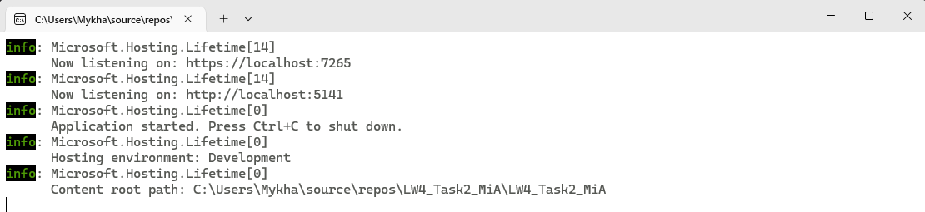

Програма працює. Переходимо до Swagger.

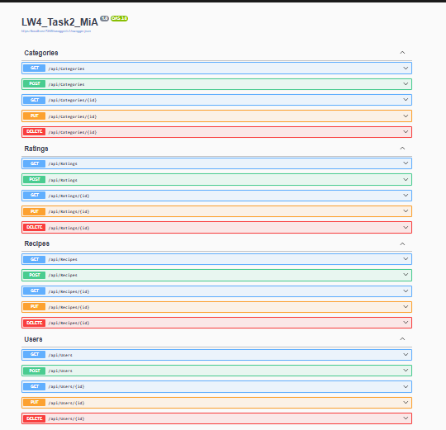

В програмі є 4 контролера: Categories, Ratings, Recipes, Users.

Для кожного з них є CRUD (C - Create, R - Read, U - Update, D – Delete).

**Почнемо з Categories**

**Виконаємо запит на категорії.**

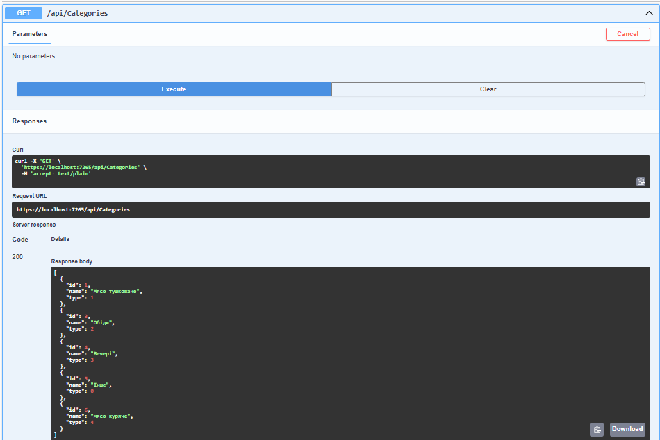

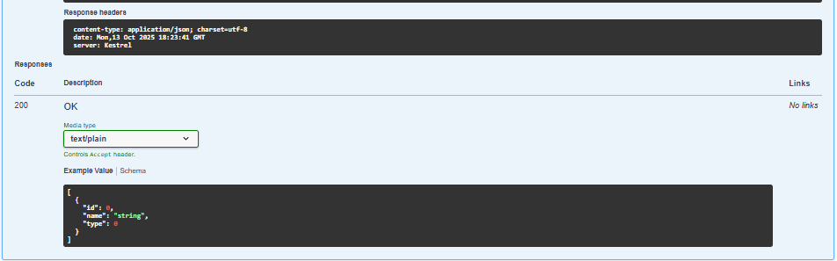

**Виконаємо запит на додавання категорії.**

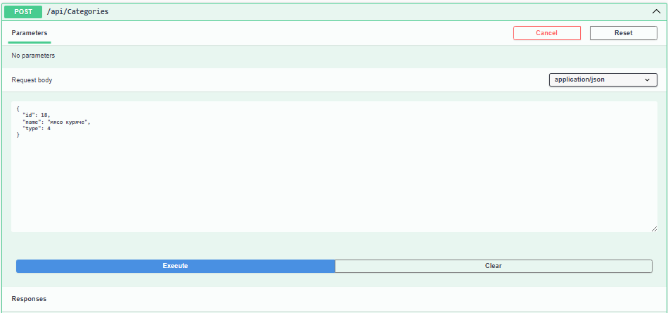

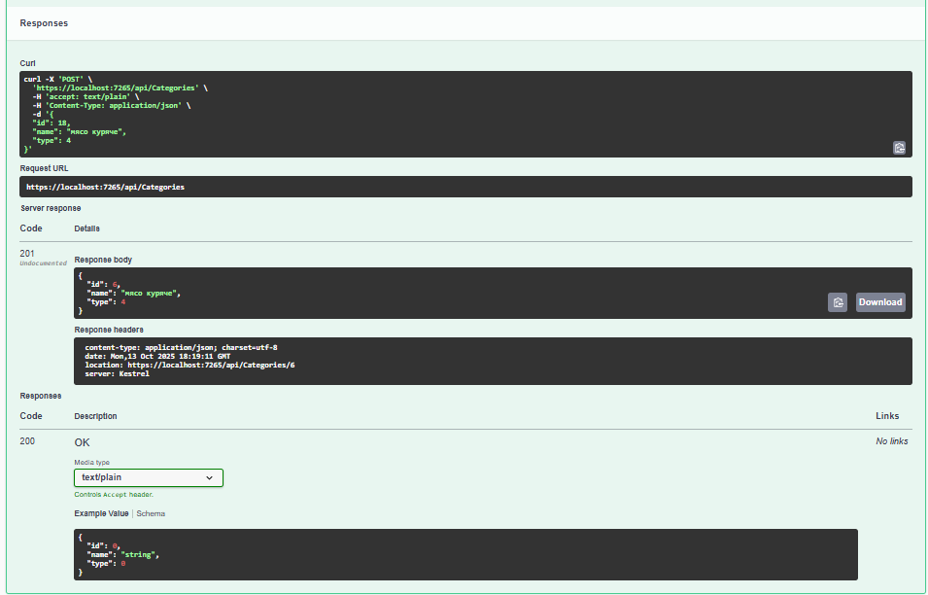

**Виконаємо запит на отримання конкретної категорії.**

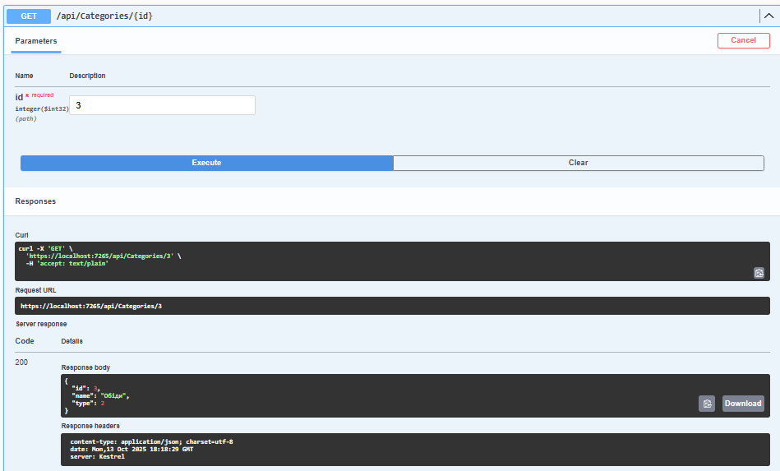

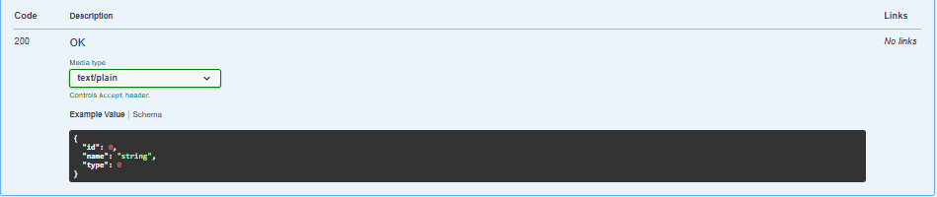

**Виконаємо запит на оновлення конкретної категорії.**

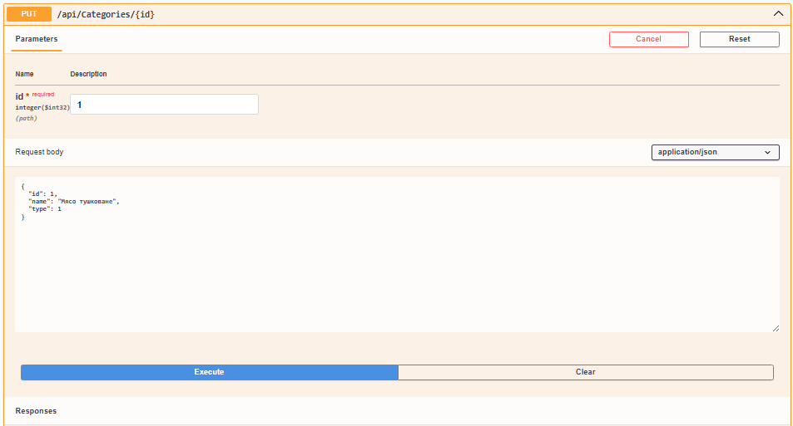

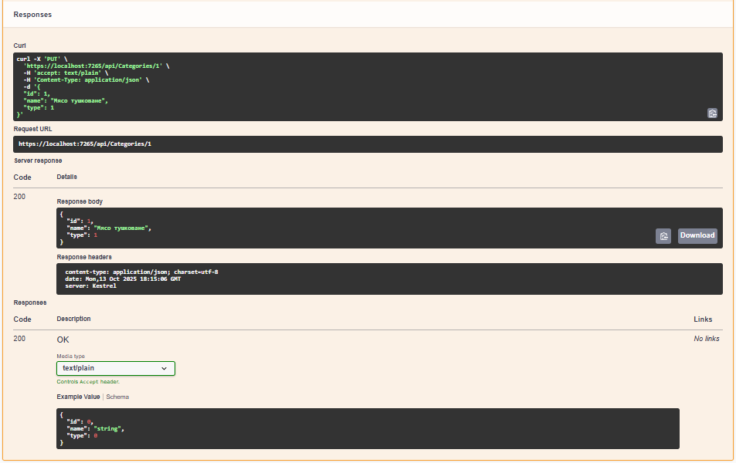

**Виконаємо запит на видалення конкретної категорії.**

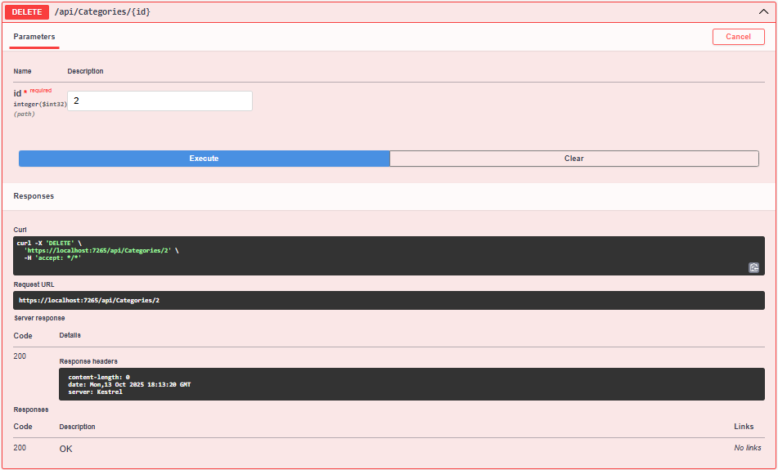

**Ratings**

**Виконаємо запит на отримання рейтингів.**

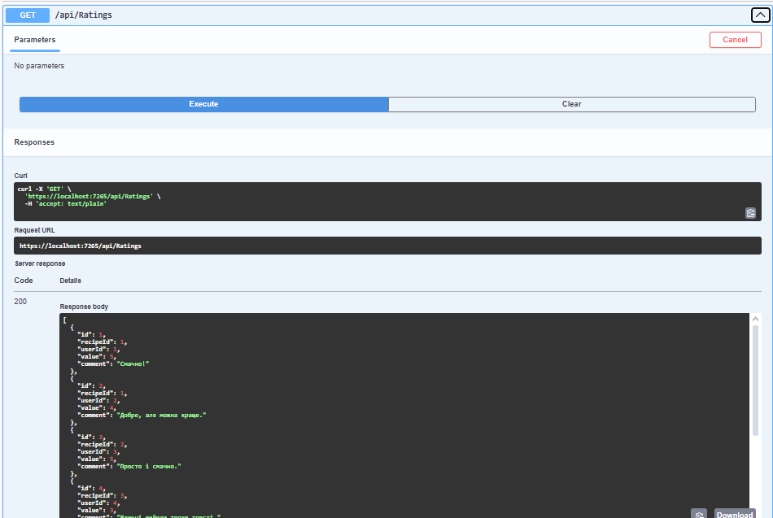

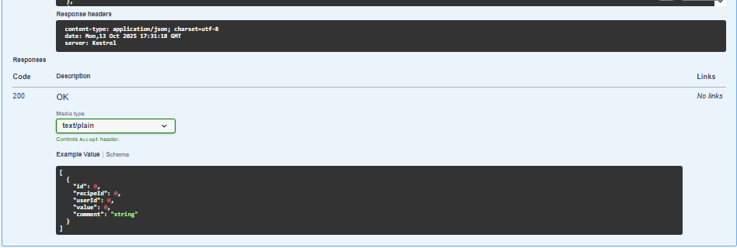

**Виконаємо запит на отримання конкретного рейтингу.**

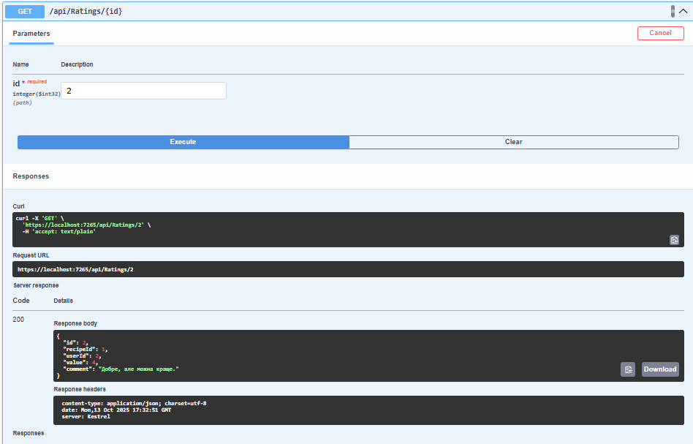

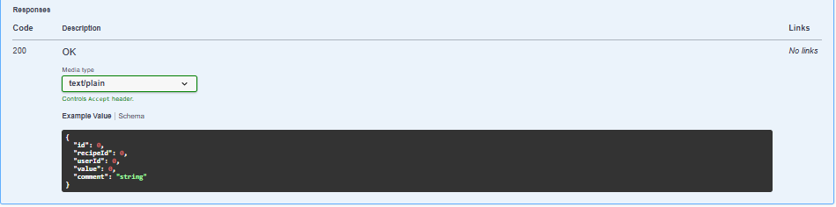

**Виконаємо запит на оновлення конкретного рейтингу.**

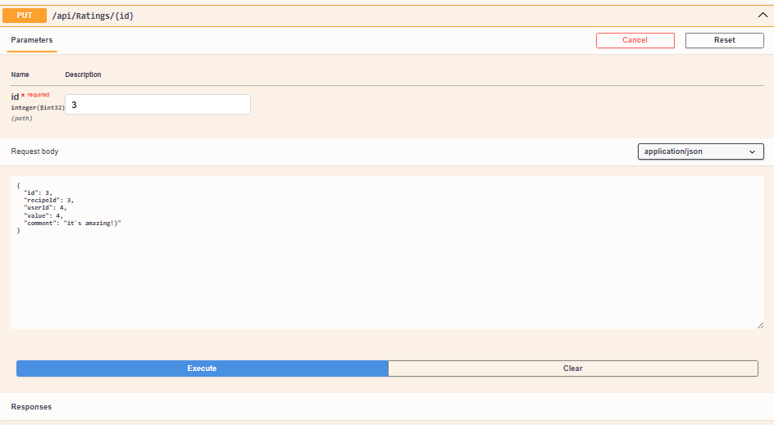

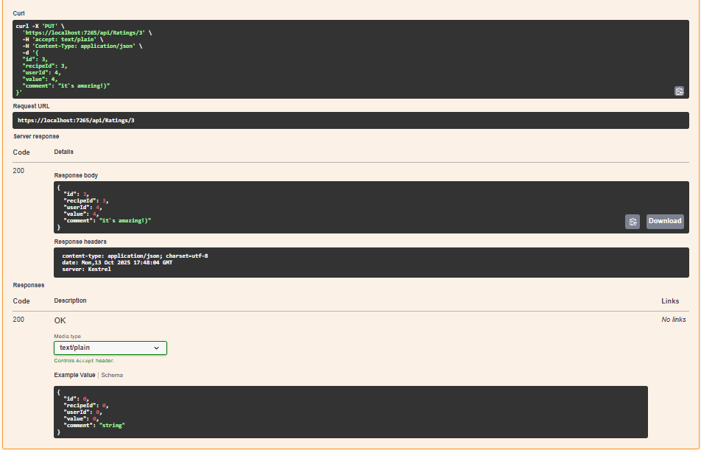

**Виконаємо запит на видалення конкретного рейтингу.**

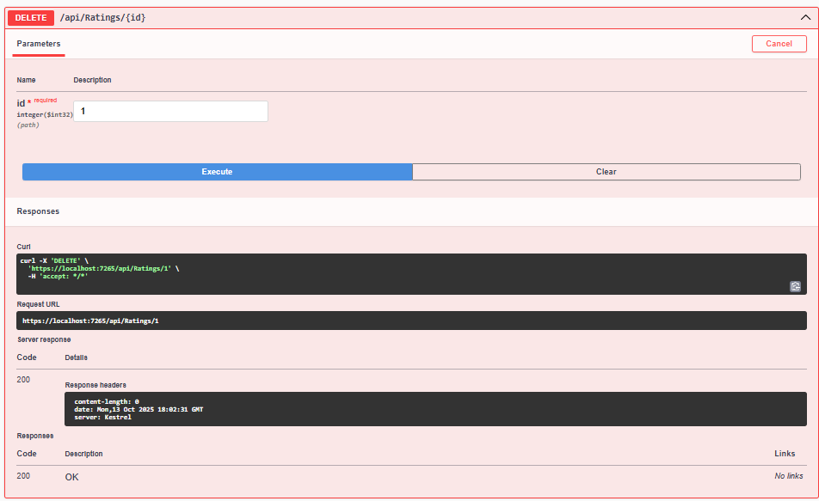

**Виконаємо запит на додавання рейтингу до конкретного рецепту.**

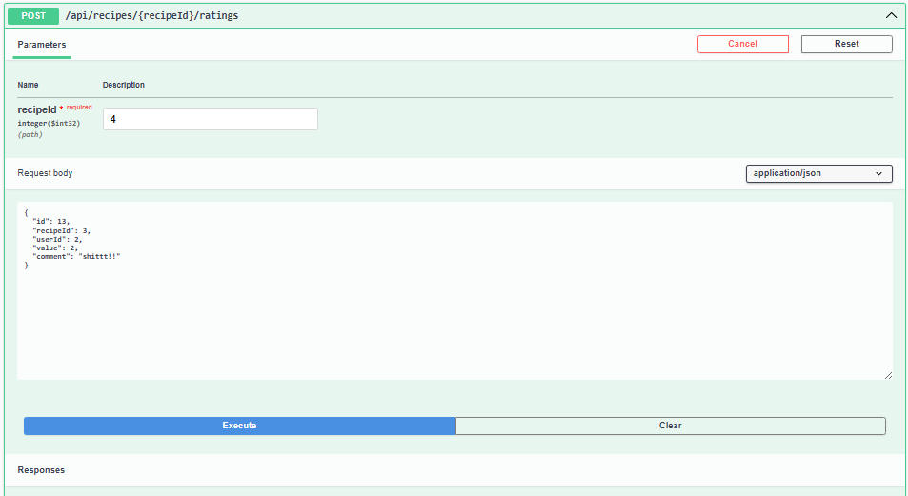

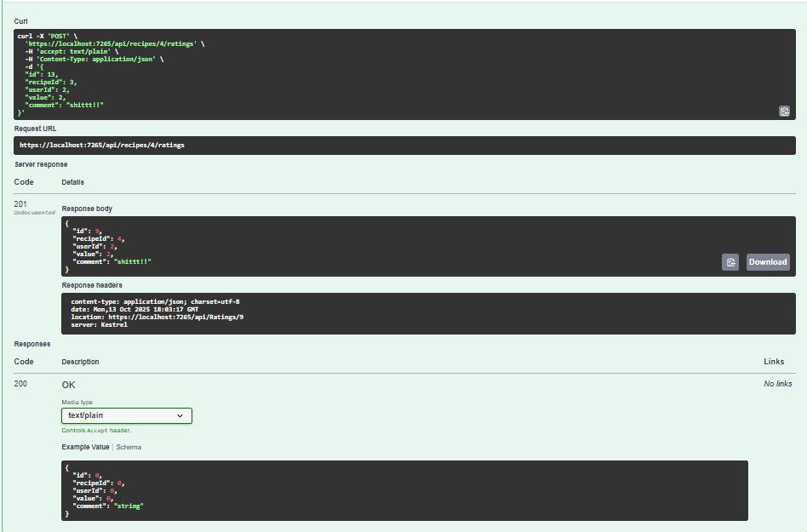

**Recipes**

**Виконаємо запит на отримання усіх рецептів.**

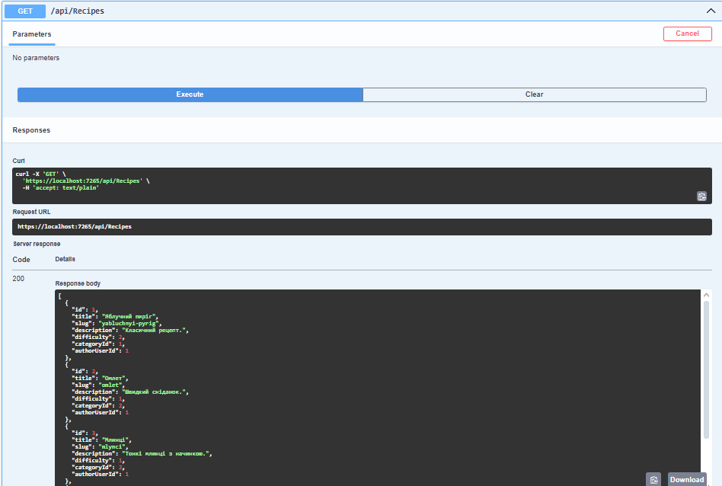

**Виконаємо запит на отримання конкретного рецепту.**

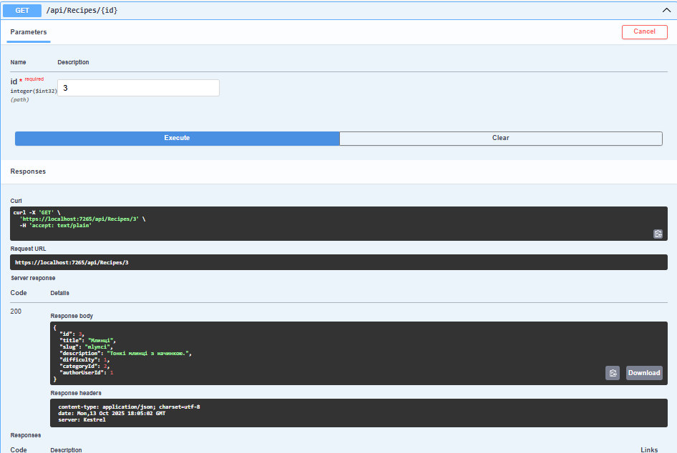

**Виконаємо запит на оновлення конкретного рецепту.**

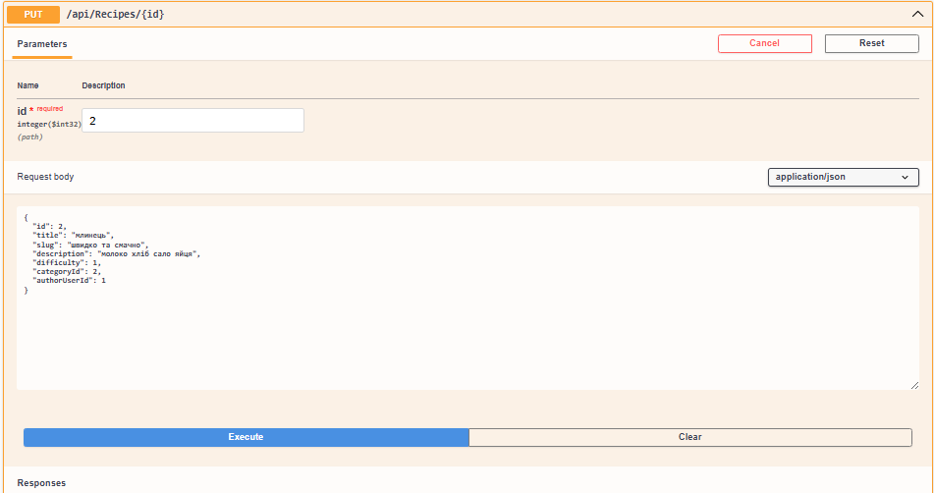

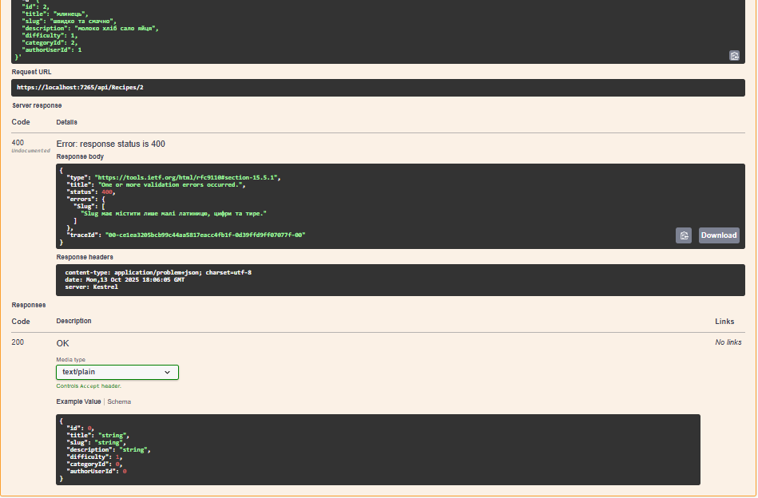

**Виконаємо запит на видалення конкретного рецепту.**

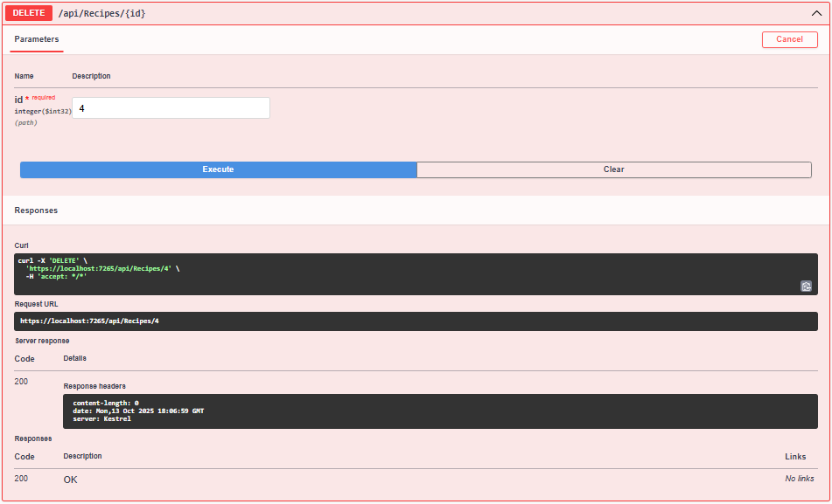

**Виконаємо запит на публікацію рецепта.**

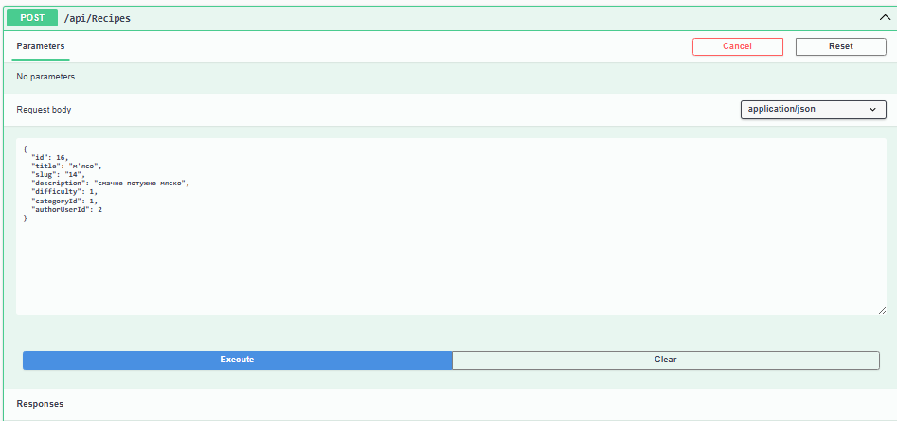

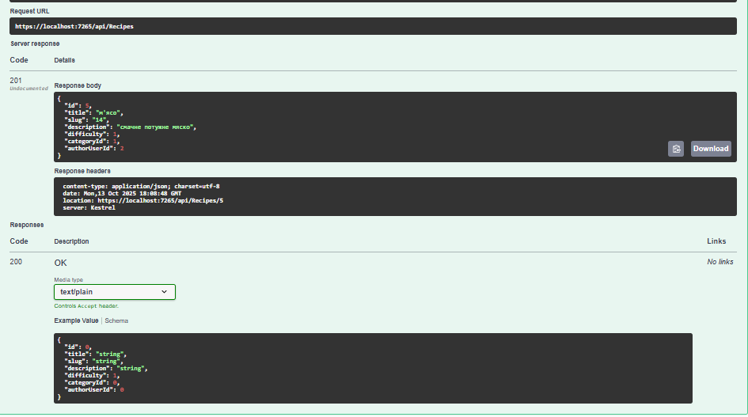

**Users**

**Виконаємо запит на отримання усіх юзерів.**

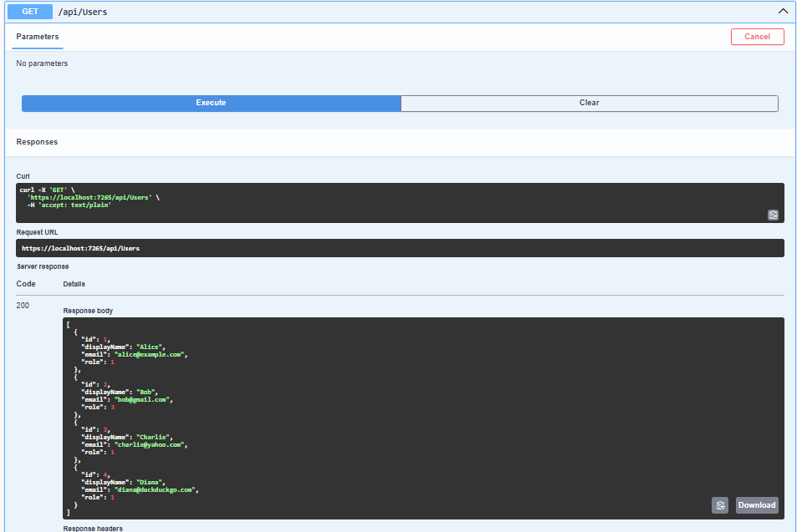

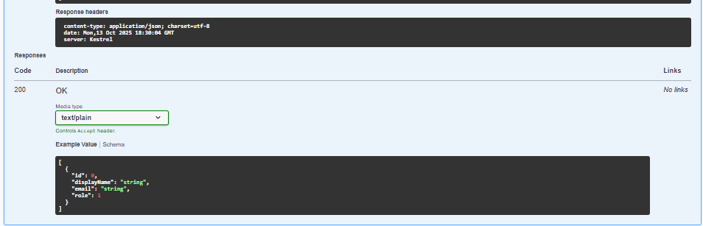

**Виконаємо запит на публікацію юзера.**

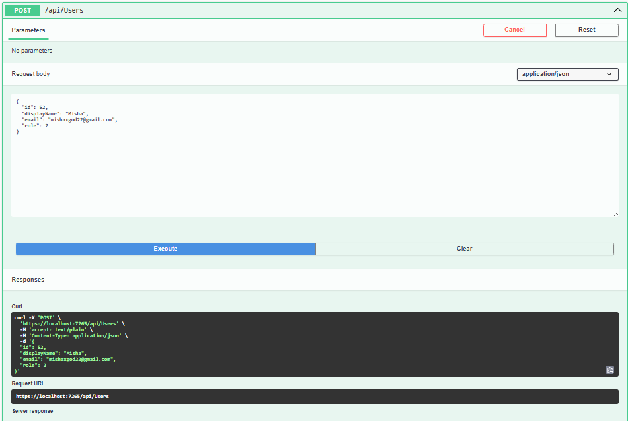

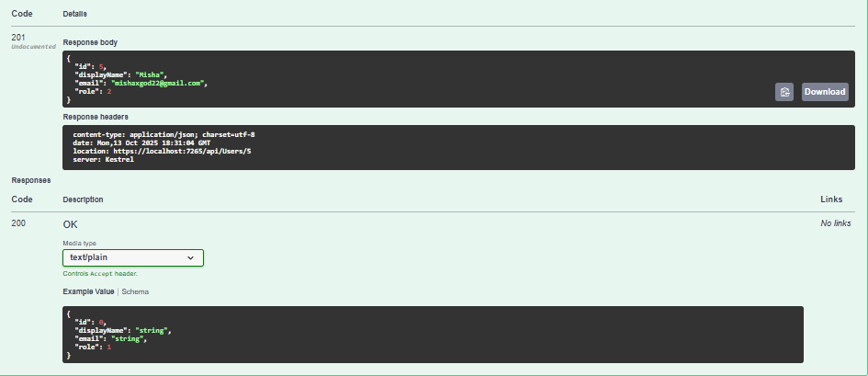

**Виконаємо запит на отримання конкретного юзера.**

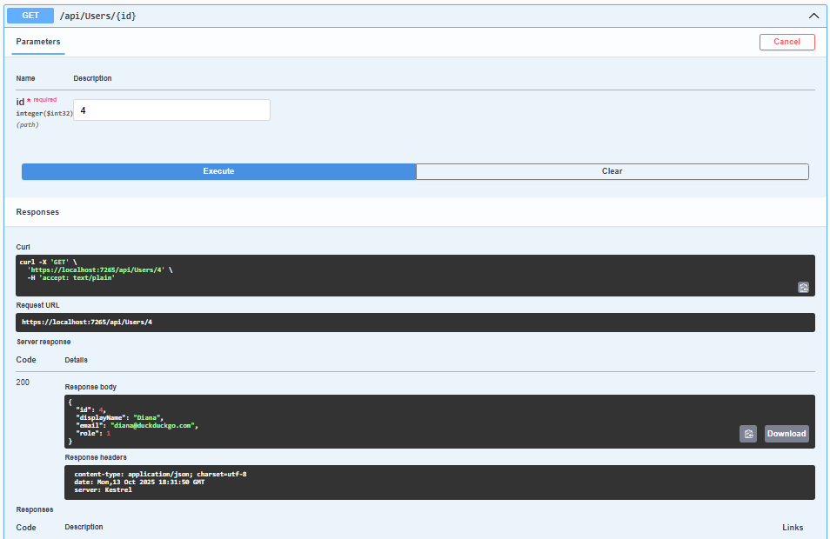

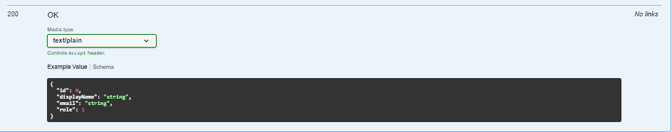

**Виконаємо запит на оновлення юзера.**

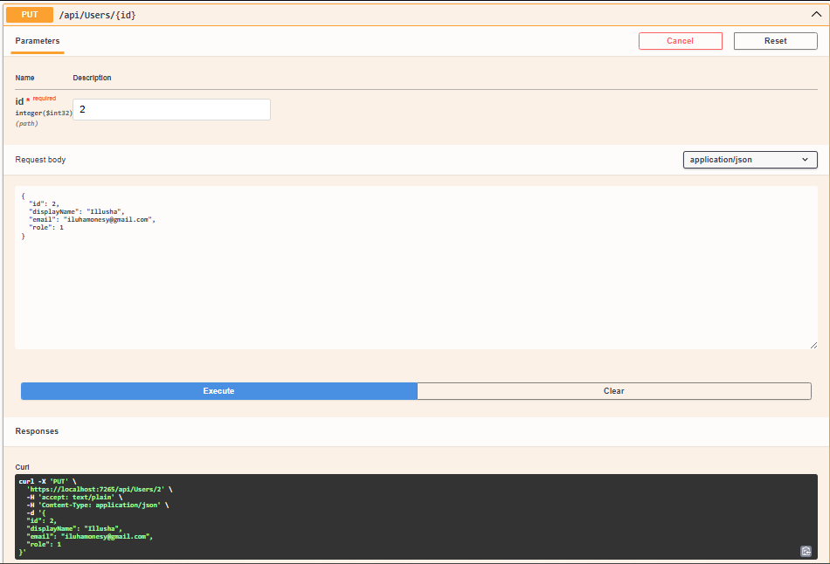

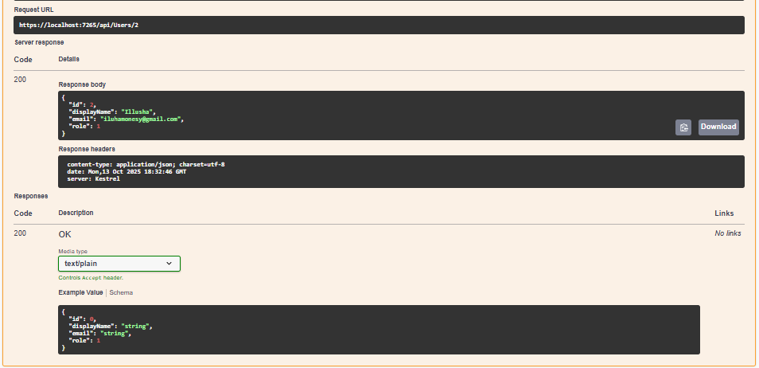

**Виконаємо запит на видалення юзера.**

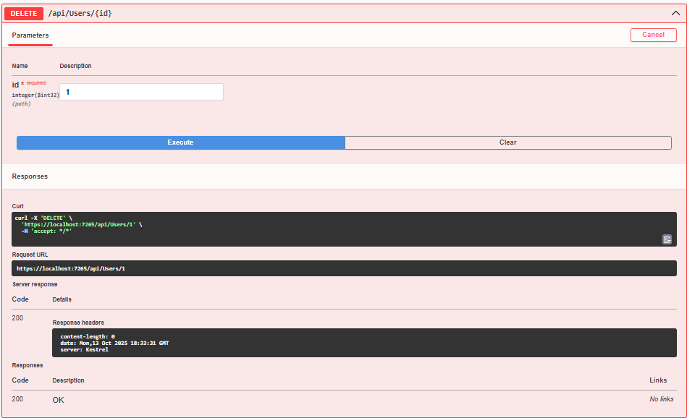

**Висновок:** Під час виконання лабораторної роботи, я ознайомився з процесом створення клієнт-серверної архітектури. Навчився створювати RESTful API для взаємодії між клієнтом і сервером.